บันทึกประจำวัน: วันอังคารที่ 14 เดือนธันวาคม พ.ศ. 2553
ตั้งแต่เวลา 06:25 น. – 23:12 น.
โดย นางสาวนิศากร บุญเสนา
..........................................................................................................................................
ขณะนี้เวลา 23:14 น. อากาศเย็นมากๆ ทนไม่ไหว อยู่ไม่ได้แล้ว ตัดสินใจคว้ารีโมตขึ้นมากดเปิดแอร์เลย (เปิดที่อุณหภูมิ 28 องศา เพื่อให้อุ่น---ยังไม่ถึงขั้นเปิดฮีตเตอร์) เปิดแอร์ไปก็คิดในใจไปว่า ค่าไฟเดือนนี้พุ่งกระฉูดอีกแน่เลย ฮือๆ....เมื่อตอนเย็นบิลค่าแก๊ส ค่าไฟเดือนก่อนเพิ่งแจ้งมา เห็นแล้วอยากจะเป็นลม...ค่าไฟของเดือน 11 วันที่ 12 ถึง เดือน 12 วันที่ 13 (รวม 32 วัน) 7,773 เยน ค่าแก๊สของเดือน 10 วันที่ 14 ถึง เดือน 11 วันที่ 12 (รวม 30 วัน) 3,914 เยน และค่าแก๊สของเดือน 11 วันที่ 13 ถึง เดือน 12 วันที่ 14 (รวม 32 วัน) 5,099 เยน นี่ยังเหลือ ค่าน้ำ ค่าโทรศัพท์มือถือและค่าอินเตอร์เน็ตอีกนะเนี่ย....ToT....เดือนหน้าคงต้องกินแต่ผักแล้วล่ะ (เอ...แต่ช่วงนี้ผักก็แพงขึ้นอีกแล้วอ่ะ....ToT)
สำหรับเรื่องเรียน วันนี้เรียนวิชาそうごう(น่าจะเป็นประมาณว่าภาษาญี่ปุ่นเบื้องต้น เรียนเกี่ยวกับคำศัพท์ หลักไวยากรณ์ ใช้หนังสือ Minna no Nihongo I) ของ 尤先生 (yu-sen-sei----อาจารย์ยู่) วันนี้สนุกมากๆเลย เรารู้สึกว่าวันนี้ทุกคนอารมณ์ดี ผ่อนคลาย ทั้งที่จริงๆแล้ววันนี้พวกเราทั้งสี่คนจำคำศัพท์ไม่ค่อยได้เลย ตอบถูกตอบผิดตลอด แต่ก็ยังขำกันได้ ขำกับคำที่พากันเดาออกมา โดยกิจกรรมเป็นดังนี้คือ อาจารย์ยู่จะพูดคำศัพท์ภาษาอังกฤษมา แล้วให้พวกเราบอกว่าภาษาญี่ปุ่นคือคำว่าอะไร เช่น อาจารย์จะพูดว่า pay แถมใบ้ให้อีกนิดด้วยว่า おかねを....(ตัวอักษรภาษาญี่ปุ่นแบบข้างหน้านี้ เราเรียกว่าตัวอักษรฮิรางานะ ประโยคนี้อ่านว่า o-ka-ne-wo….แปลว่า ทำอะไรบางอย่างกับเงิน---->おかねแปลว่า เงิน) ถึงจะมีคำใบ้เพิ่ม แต่พวกเราก็ยังนิ่ง คิดไม่ออก ลองตอบกันออกมาคนละคำสองคำ ก็ยังไม่ถูก แล้วบิ๊กนิคก็ตอบว่า おかねをたべます。(กินเงิน---たべます อ่านว่า ta-be-ma-su แปลว่า กิน/รับประทาน) เล่นเอาฮากันทั้งห้อง ประมาณว่าคิดไม่ออกแล้วอ่ะ ตอบคำที่คุ้นเคยที่สุดแล้วกัน หรือไม่ก็ตอนนั้นบิ๊กนิคกำลังหิวอยู่ >_< ซึ่งจริงๆแล้ว ต้องเป็น おかねをはらいます。(o-ka-ne-wo-ha-ra-i-ma-su แปลว่า จ่ายเงิน)
ไหนๆวันนี้ก็พูดเรื่องค่าไฟ ค่าแก๊สและคำศัพท์คำว่าจ่ายเงินแล้ว เรื่องชีวิตความเป็นอยู่ในญี่ปุ่น วันนี้จึงขอนำเสนอภาพบิลค่าไฟบิลค่าแก๊สและบิลค่าน้ำค่ะ ลองเปรียบเทียบดูว่าเหมือนหรือต่างกับบิลที่บ้านเราหรือไม่ อย่างไรบ้าง
บิลค่าไฟ
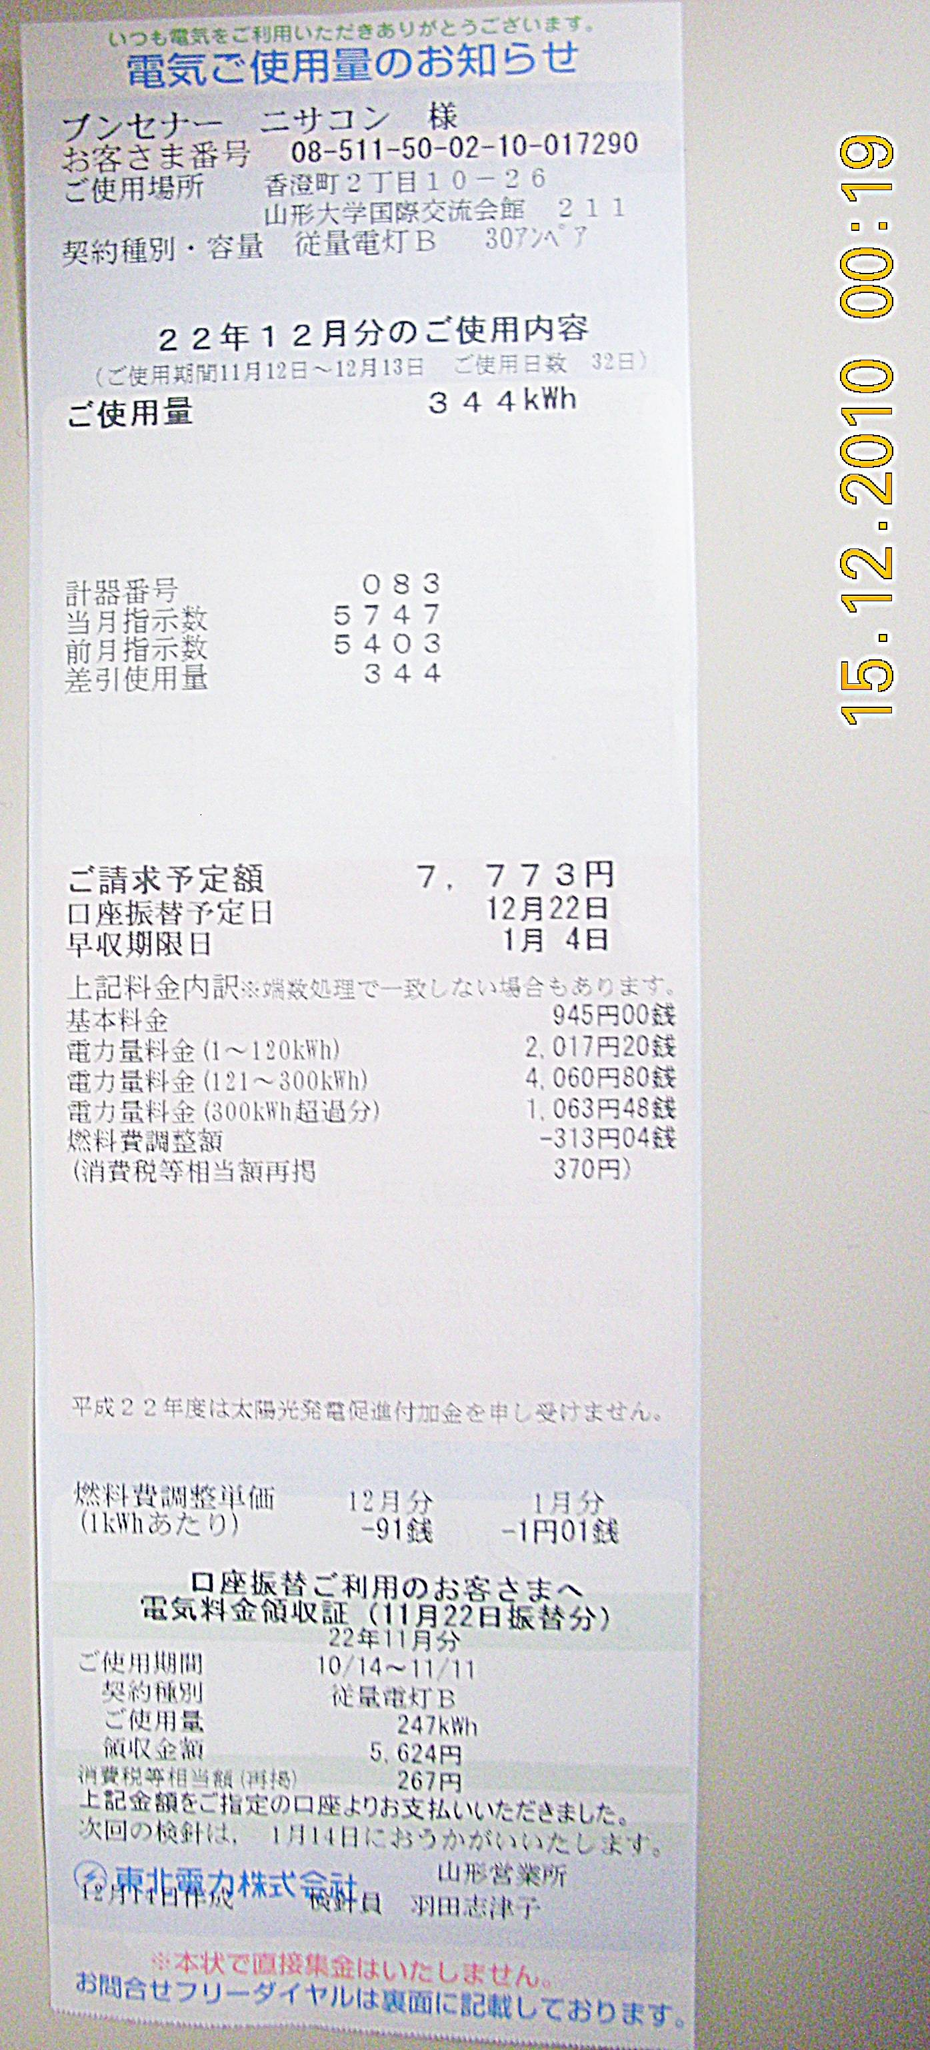
บิลค่าแก๊ส
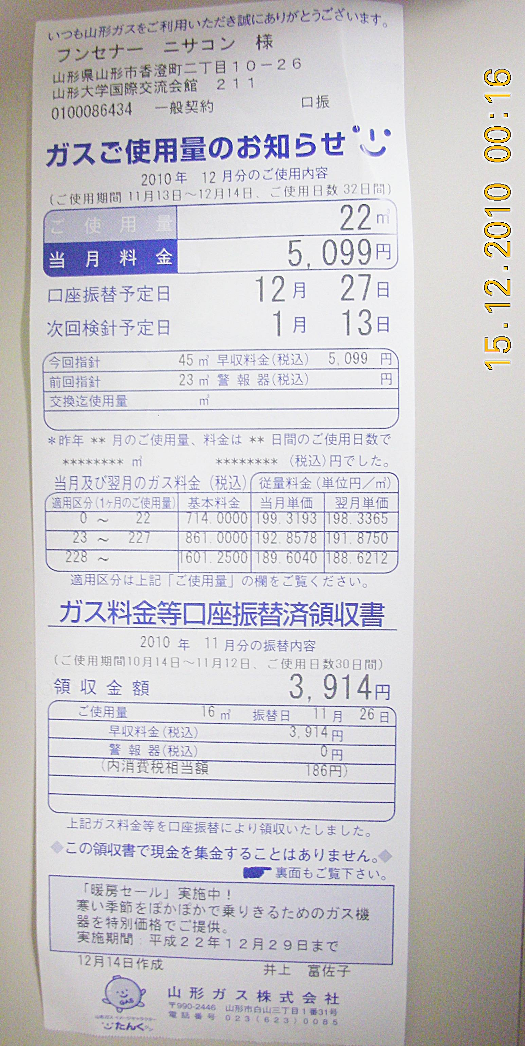
บิลค่าน้ำ
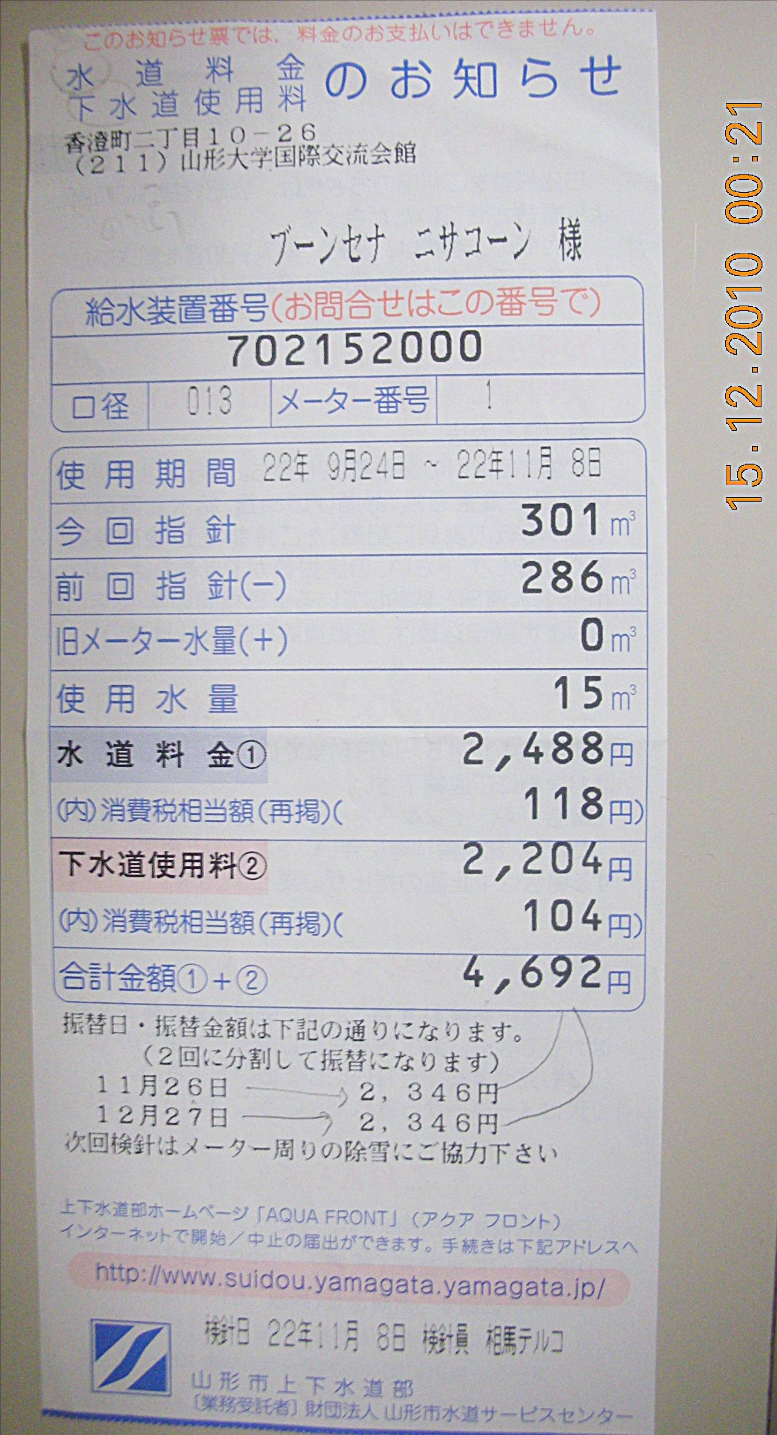
......................................................................................................................................................
- ปัญหาที่พบ
- ค่าไฟและค่าแก๊สของเดือนที่ผ่านมาสูงมาก ซึ่งน่าจะเกิดจากการที่เปิดแอร์เป็นเวลานานในช่วงเย็นและกลางคืน
- สิ่งที่ได้เรียนรู้
- จากที่ท่านอาจารย์ได้กรุณาให้ข้อเสนอแนะตั้งแต่ก่อนมาประเทศญี่ปุ่นว่าให้พวกเราเขียนบันทึกประจำวัน รวมถึงทำบัญชีรายรับรายจ่าย ซึ่งพวกเราก็ได้ทำดังนั้น การทำบัญชีรายรับรายจ่าย นอกจากจะทำให้เราทราบว่าค่าใช้จ่ายในแต่ละสัปดาห์ แต่ละเดือนเป็นเท่าไหร่บ้างแล้ว ยังทำให้เราสามารถตรวจสอบและเปรียบเทียบค่าใช้จ่ายต่างๆในแต่ละเดือน เช่น ค่าไฟ ค่าแก๊ส ได้ว่าเดือนนี้มากกว่าปกติหรือเท่าๆเดิม
- การเขียนบันทึกประจำวันและการทำบัญชีรายรับรายจ่าย นอกจากจะเป็นการเก็บหลักฐานการดำรงชีวิตอยู่ที่ญี่ปุ่นของเราแล้ว ยังเป็นแบบฝึกหัดสำหรับฝึกตนเองเรื่องการทำอะไรบางอย่าง (ที่ไม่ได้ยากเลย) ให้ได้อย่างสม่ำเสมอด้วย (ยังจำเรื่องที่ท่านอาจารย์เล่าให้ฟังได้ว่า ได้ฝึกให้พี่ๆกล่าวทักทายท่านอาจารย์ทุกเช้า เหตุผลเพราะว่าต้องการฝึกให้ทำเรื่องง่ายๆให้ได้อย่างสม่ำเสมอ เพราะถ้าแม้แต่เรื่องง่ายๆอย่างเช่นการกล่าวทักทายในตอนเช้ายังทำไม่ได้ เรื่องใหญ่ๆก็ยากที่จะทำได้)
- ข้อผิดพลาดที่เกิดขึ้น
- วันนี้จำคำศัพท์ไม่ค่อยได้ เป็นเพราะเตรียมตัวน้อยเกินไป
- สิ่งที่ประทับใจ
- ขอบคุณ “แม่” ที่ทำบัญชีรายรับรายจ่ายให้เราเห็นเป็นตัวอย่างตั้งแต่เด็กๆจนถึงทุกวันนี้ และพยายามบอกให้เราทำบัญชีรายรับรายจ่ายด้วย แม้ว่าเราจะไม่เคยทำได้สม่ำเสมอเลยในช่วงเรียนมัธยม แต่ในช่วง 5 ปีที่เรียนปริญญาตรีและ 2 ปีที่เรียนปริญญาโท เราได้ทำบัญชีรายรับรายจ่ายเป็นประจำทุกวัน ทำให้เราได้เห็นประโยชน์และคุณค่าของการทำบัญชีรายรับรายจ่าย และที่สำคัญทำให้เราชอบเขียนบัญชีรายรับรายจ่ายด้วย
....................................................................................................................................................

